Районная эколого – краеведческая конференция «Живи Бурея»

«Наследники
Дерсу Узала»

Этнография

Выполнили:
Мартынова Анастасия Александровна
ученица 3 класса
Руководитель:
Алиева Августина Николаевна
учитель начальных классов

п. Сулук
2010 г.

Моя цель:
- Познакомиться с жизнью наследников коренных народов Амура – ульчей.
- Изучить быт этого народа.
Что я буду делать:
- Напишу письмо в краеведческий музей с. Богородское Ульчского района Хабаровского края.
- Соберу материал по посещению краеведческого музея в г. Комсомольске –на- Амуре
- Побеседую с учительницей Алиевой А.Н. о её матери – мастерице по пошиву национальных узоров.
- Найду литературу о декоративно прикладном искусстве народов Амура.

1.Основная часть
Я родилась и живу на Дальнем Востоке – это моя Родина. Меня интересовала история моего края. Решила узнать о том, какие народности населяют Дальний Восток в прошлом и сегодня. Чем они занимались, каковы их традиции, быт, культура. Особенно меня заинтересовали ульчи – коренные жители нижнего Амура. Моя учительница, Августина Николаевна, по национальности - ульч и много знает о своём народе. Она бережно хранит, сделанные мамиными руками изделия. Работы Александры Григорьевны хранятся в краеведческих музеях п. Чегдомын и в г. Хабаровске. Её работы были отмечены памятными подарками, наградами. В квартире моей учительницы есть комната, оформленная в национальных традициях.
1.1. Селение
Ульчи, рыбаки и охотники, вели осёдлый образ жизни. Осёдлость была характерна ещё
для населения неолитической эпохи XIX – XX в. Ульчи жили большей частью в небольших селениях, которых насчитывалось больше сорока человек. Некоторые ульчские селения существуют десятки лет: Аури, Монгол, Ухта существуют и сейчас.
Ульчи называют себя «нани». В переводе означает «местные жители». Предки ульчей пришли на Дальний Восток в далёкой древности, около 5 тыс. лет тому назад. В наши дни ульчей насчитывается около 3 тыс. (см. приложение 1).
1.2.Жилище
В старинных селениях каждый рыбак – ульч старался построить своё жилище поближе к воде, так как это было удобно для промысла. Поэтому все селения состояли из принадлежащих отдельным хозяевам комплексов построек, прилегающих к береговой полосе.
Улиц не было. Между жилыми домами, в густой траве и кустарнике проходили узенькие тропки, но чаще сосед к соседу ездил на лодке.
Каждый хозяин в зависимости от своих возможностей строил различные сооружения, составлявшие своеобразную усадьбу, однако никаких изгородей, отделяющих один комплекс от другого, не было.
Расположение строений в каждой усадьбе было примерно одинаковым. Полоса берега оставалась незастроенной – здесь стояли лодки. Ближайшими к воде сооружениями были сушила для сетей и неводов (адули холдюни, дагдали холдюни), состоявшие из пары или несколько горизонтальных жердей на стойках высотой 1,5 – 2 метра. Несколько дальше от берега стояли вешала для юколы (санг, пэулэ), тянувшиеся вдоль берега и скрывавшие со стороны реки все остальные постройки. Сразу за вешалами стояли корьевые летники (даура).
Зимние жилища располагались (хагду) сзади этих построек. Перед зимним домом ставили на высоких стойках (до 2-х м.) одну – две горизонтальные жерди (сидуэ), служившие для просушки одежды и постельных принадлежностей. Близ дома устанавливали также две горизонтальные жерди (тучи сидуни) на высоких кольях; на них хранили нарты и лыжи. Тут же стоял высокий шест (хадю соулуни) с подрубленными сучьями, на которых вешали собачью упряжь, а в прошлом – иногда и луки.
Помещение для привязывания собак (ингда аундяни, уйнэку) в виде односкатного навеса возводили позади зимника. На свободных площадках слева и справа от амбаров (сугбу вэскумбуву и голонгку) обрабатывали рыбью кожу и кололи дрова. Летом около этих жилищ были различные примитивные очаги:
а) треножники (чекура) над кострами;
б) в земле вырывали ямку, на край ставили котёл, а огонь разводили снизу;
в) котлы ставили на трёх крупных камнях, под которыми разводили костёр.
В старых селениях имелись и ритуальные сооружения: позади жилищ, у тайги, стояли «медвежьи амбары» (сильдэ такту) – срубы на сваях, с двускатными крышами; в них хранились принадлежности для медвежьего праздника. В каждом селе было столько медвежьих амбаров, сколько жило родов. Позади домов в селениях стояли срубы без крыш, прямо на земле, это были (коори) - «домики», в которых содержались медведи для медвежьих праздников (см. приложение 2,3)
Старинные ульчские зимние жилища (хагду) внешне несколько напоминало русское жилище: строилось из брёвен, имело четырёхугольный план и двускатную крышу. Никаких перегородок внутри не было, дом был однокамерным. Средний размер дома – 30 -50 кв.м. Но большие семьи жили иногда в домах размером 100 кв.м.
Крышу дома покрывали травой и землёй. На уровне высоты стен через всё жилище проходили горизонтальные жерди (лопу), служившие для подвешивания колыбели (см. приложение 4)
1.3. Искусство древнее и вечно молодое
Древние истоки современного декоративно – прикладного искусства малых народов Приамурья наиболее отчётливо прослеживаются в орнаменте.
В старину северянки украшали орнаментом одежду, головные уборы, рукавицы и обувь, постельные принадлежности, берестяную, деревянную костяную посуду.
У ульчей резьбу по дереву в прошлом можно было встретить на жилых домах и амбарах, на дощатых лодках и на нартах, на мебели, посуде и утвари. В отдельных случаях резьбой покрывали ложа ружей, ножны для ножей, колотушки для глушения рыбы, дощечки, на которых женщины кроили свои работы, колыбель ребёнка.
Ульчские мастера прекрасно владели своим мастерством и разработали несколько способов художественной обработки дерева.
Резьбу иногда дополняли краской, применяя чёрную и белую краску.
Наибольший интерес представляет резной орнамент на посуде – ложках, тарелках, а также на коробках и ящиках.
Особого развития достигла резьба на посуде, употреблявшейся на «медвежьем празднике».
Мастера и мастерицы использовали аппликацию, тиснение, выскабливание, ажурную резьбу, мозаику, вышивание сухожилиями, цветными нитками, раскрашивание - всё зависело от опыта и мастерства умельцев (см. приложение 5,6,7).
Женщинам удавались изделия из бересты: коробки, вёдра, сосуды и другие предметы домашнего обихода. На посуду наносились разнообразные швы. Орнамент на изделиях из двух слоёв бересты вырезался на наружном слое, обычно имевшем тёмный цвет (см. приложение 8,9).
Известно искусство художественной обработки рыбьей кожи. Чаще всего узоры из рыбьей кожи приклеивались к основе и пришивались нитками. Для этого служили аппликация и мозаика из украшенных кусочков рыбьей кожи.
Мы тоже попробовали на уроках труда обработать рыбью кожу. Это, оказывается, очень сложно. В сушёном виде, она очень твёрдая, крепкая. Нам показали, как это делается. В итоге с большим трудом, мы обработали её, она стала мягкая, на ощупь бархатная и что самое главное, не пропускала воду
(см. приложение 10,11).
Меховую одежду стала вытеснять одежда, сшитая из ткани, которая привозилась из Китая. На изделия из гладкой однотонной ткани они наносили различные узоры или обшивали их кантом из других цветов ткани или шёлковыми нитками.
При закреплении канта, аппликации, сшивание кусков материи и кожи использовали декоративные швы.
На себя обратили внимание традиционность цветочного и лиственного орнамента со стеблями. Этот сюжет мастерицы передавали из поколения в поколение, соблюдая строгую симметрию. Этим орнаментом украшались обувь, рукавицы, посуда из бересты, халаты, детская одежда (см. приложение 12,13,14)
В некоторых сюжетах наиболее часто встречается рыба. Её изображают в виде завитка или похожей на запятую.
При переносе такого орнамента на материал мастерицы цветными нитками нашивали швы, напоминавшую чешую (см. приложение 15,16,17)
Встречается орнамент с изображениями птиц, в частности уток, орлов. Иногда птицы держат в клюве рыбу или парят над водой, расправив крылья. Чаще всего они встречаются парами, расположенными симметрично.
Не менее своеобразны орнаментальные мотивы в виде скобки, подвесок к халатам, геометрических узоров или небольших звёздчатых или простых кружков.
Так шила мастерица и мама нашей учительницы Черуль Александра Григорьевна. Мы видели эти работы. Глаз не оторвать! Сколько нужно терпения, чтобы обшить каждый завиток! На узорах изображены силуэты птиц, животных, сказочных героев. А какие красочные ткани!
Работы Александры Григорьевны находятся в краеведческом музее п. Чегдомын, в краеведческом музее г. Хабаровска (см. приложение 18,19,20,21 ).
1.4.Ульчские ковры
Ульчские ковры входили в состав спальных принадлежностей.
Обычно вырезанный узор слегка примётывали или приклеивали его в соответствующих местах, а затем пришивали швом через край. Делали также окантовку узоров. Мозаичный орнамент состоял из простейших прямолинейно – геометрических узоров, а также зооморфные мотивы (см. приложение 22)
Со слов нашей учительницы, ульчские мастерицы для закрепления аппликационных форм применяли такую технику. Вырезается из контрастного по цвету материала аппликационная фигура, примётывается к ткани фона. Затем под кромку фигуры подводится узкая полоска ткани, белой или очень яркой и отличной по цвету, и вместе с этим накрепко пришиваются к фону, после чего подшитая под край аппликационной фигуры полоска отгибается наружу, заворачивается валиком и пришивается вторично. Это очень обогащает орнамент (см. приложение 23.)
Техника трудоёмка, но зато она придаёт коврам плотность, жёсткость и добротность. Посаженные на подкладку из пёстрого ситца или сатина, эти ковры, совершенно не производят впечатления «тряпичных», а смотрятся как настоящие шерстяные тканые ковры.
Такая большая и сложная декоративная композиция, какой является ковёр, требует особого умения, внимания и высокой художественной культуры.
Ценилось умение мастериц создавать всё новые и новые комбинации орнаментальных мотивов и цветов. Искусство совершенствовалось многие века, оттачивалась техника, отбирались наиболее удачные типы композиции.
В ульчских селениях почти в каждом доме можно найти оригинальные прикроватные аппликационные ковры, выполненные обычно самой хозяйкой дома, её матерью или бабушкой.
Такие изделия мы видели у нашей учительницы. Кошелёк, уголки для тумбочек, ковёр, наволочки, современный костюм, который она носила в студенчестве, обшитый узорами – всё это хранится с любовью и бережно (см. приложение 24).
Вы видите ковёр и салфетки сшитые в 70 –х годах мамой нашей учительницы Черуль Александрой Григорьевной. В этой семье ковёр – это реликвия, память.
Со временем назначение ковров изменилось. С лежанки ковёр переместился на стену, над кроватью. Ковёр стал играть роль панно, картины.
За последнее время содержание ковра заметно обогатилось, на нём появились новые изображения, в том числе человека.
Шьют такой коврик из простых хлопчатобумажных тканей, белого коленкора, цветной бязи, гладкого цветного сатина, ярких, насыщенных тонов – синего, красного, ярко – жёлтого, изумрудно – зелёного.

1.5.Свадебный халат невесты
Особенно нарядным казались свадебные халаты, переливавшиеся всеми цветами радуги. Глядя на эти шедевры, не сразу поверишь, что в распоряжении мастериц находились только кроильная доска, нож деревянный или костяной, костяное или железное шило, такая же иголка, скромный набор ниток и клей из кишок рыбы (см. приложение 25)
1.6. Брак и свадебные обряды
В далёком прошлом у ульчей существовала система двух взаимобрачащихся родов. Если род Росугбу брал жён из рода Эгдемсели, то последний должен был брать жён из рода Росугбу.
По – ульчски обычай жениться на девушке из рода матери называется ихэрэ тауди (буквально «зажечь лампу»). Требовался калым и справлялась свадьба. Термин «зажечь лампу» ульчи понимают иносказательно, как «поддержание жизни рода матери».
Существовали и другие формы заключения браков.
Наиболее распространённым был брак за калым. Меньше значение имел брак похищение. Похищали не только девушек, но и молодых женщин. В прошлом похищение женщин приводило к конфликтам – «войнам», как говорят ульчи. Конфликт из-за женщины осложнялся тем, что за неё её муж и родные уплатили калым.
Практиковался брак за отработку. Бедные ульчи, не имевшие возможности уплатить за калым, «отрабатывали» в семье тестя положенное по уговору число лет и затем уже могли жениться на девушке. Если же в семье сыновей не было, зятя брали в дом совсем. Зять освобождался от уплаты калыма, но должен был заботиться о тесте и тёще, делать им подарки, работать, не покладая рук.
Родители не считались в вопросах заключения брака с желаниями не только дочерей, но и сыновей. Это был традиционный обычай, против которого в начале ХХ всё чаще раздавались голоса протеста со стороны сыновей. Сыновья отказывались от брака, намеченного родителями, если у них уже была на примете невеста. Поэтому родители старались пораньше женить сыновей.
Предметом переговоров при сватовстве были именно вопросы калыма и приданного. По традиции родственники жениха со стороны отца помогали в выплате калыма. Старший брат жениха брат его матери или брат отца матери помогали в устройстве брачного пира, беря на себя часть расходов.
В качестве приданого, родители давали дочери постель, деревянную и берестяную утварь, халаты, шубы и другую одежду, куски ткани.
Все расходы по организации пира несла семья жениха. Родственники невесты приносили ей подарки: тарелки, миски, стаканы, чашки, берестяные чумашки, наполненные мукой, горохом и др.
Невеста покидала дом отца в послеобеденное время. Перед её уходом жениха и невесту подпоясывали поясами из тонких стружек и сажали на нары, между ними ставили деревянное корытце, наполненное кашей, ягодами, нарезанной юколой. Это корытце отец невесты уносил в тайгу и там просил духа тайги о покровительстве, благополучии брака, бросая ему угощение.
Вернувшись, отец невесты снова ставил корытце между женихом и невестой, они и их родители доедали оставшееся кушанье.
При выходе невесты из дома совершался обряд – «топтание котла».
Невесту от её дома к нарте или к лодке вела под руку старушка – родственница жениха.
В лодку невесты укладывали всё её приданное, вместе с ней усаживались её мать и родственники жениха.
1.7.Праздник новорождённых
Каждая ульчская семья всегда стремилась иметь как можно больше детей. Отсутствие детей в семье рассматривалось как большое несчастье. Очень важно было иметь сыновей, если рождались только дочки, то в дом брали вторую жену.
Несмотря на то, что ульчи любили и берегли детей, у них существовали жестокие обычаи, связанные с рождением ребёнка.
Только что родившегося ребёнка обтирали мягкими стружками с черёмуховых прутьев, обёртывали стружками и завёртывали в одеяльце из шкурок щенков. Лишь на другой день ребёнка завёртывали в пелёнки.
Имя ребёнку давали родители, дед, бабка. Зачастую, имена были связаны с какими – нибудь событиями. Чтобы к ребёнку «не привлекать злого духа», его в течение первого года или двух называли не по имени, а какой – нибудь кличкой вроде «Замарашка».
Первую колыбель делали из бересты в виде продолговатой чумашки. В дальнейшем такая колыбель служила только ночью. Через месяц - полтора ребёнка стали припелёнывать к подвесной деревянной, долблённой люльке, которую подвешивали на ремнях к балке дома.
При вертикальном положении ребёнок опирался ножками на нары или скамью и постепенно сам начинал себя развлекать себя сам (см. приложение 26,27).
По представлениям ульчей от рождения до года душа ребёнка имеет вид птицы, которую злой дух легко может утащить. Это время жизни считалось очень опасным. Чтобы предотвратить смерть новорождённого, выполнялись различные магические обряды. Разводились небольшие костры, на которых жгли ветки и листья багульника. Согласно народной медицине ульчей, дым от сжигания багульника тоже имел лечебные свойства. Эти обряды, совершавшиеся без помощи шаманов, были очень разнообразны.
1.8.Воспитание детей
Матери, отцы и другие родственники много и охотно играли с детьми, заботились о них. Подрастающим детям родители делали игрушки – кукол из бересты или рыбьей кожи, вырезали из дерева фигурки собак, медведей, птиц.
Мальчики в 4-6 лет учились стрелять из маленьких луков, в 6-7 лет ездили с родителями на рыбалку. 7-8 –летние мальчики и девочки уже умели грести. Девочки в этом возрасте помогали матери по хозяйству, носили воду в маленьких ведёрках, присматривали за младшими детьми, начинали учиться шить и вышивать.
Мальчики в 8-9 лет ставили петли на куропаток, ловили рыбу махалками через лунки, которые для них прорубали взрослые.
К 10-11 годам мальчики уже по настоящему помогали отцам и старшим братьям на рыбалке.
В 11-12 лет мальчиков нередко брали с собою на охоту, где они помогали охотникам, приготавливая обед, запасая дрова и воду, и в тоже время приучаясь к самой работе (см. приложение 28,29).
1.9.От игры к физическому совершенству
Национальные игры детей и подростков преследовали главную роль – тренировку организма, выработку ловкости, меткости выносливости - всё это было подготовкой к промыслам.
В игре человеческая личность приобретала новое качество «я».
Обрядовые ритуальные игры явились стартовой площадкой, на которой родились многие формы и виды художественной и эстетической культуры человека.
Для ульчей праздник был не только торжеством времяпровождения, а ещё и трудом физическим, духовным и интеллектуальным.
На ранней стадии исторического развития все праздники ульчей были мифическими.
Медвежьи праздники, шаманские камлания требовали точных движений, ловкости, быстроты реакции, сообразительности.
Особым вниманием пользовались соревнования по поднятию тяжестей, обычно камней. Для соревнования выбирали солидный по весу камень, удобный для захвата при поднятии. Такие камни после соревнований долгое время сохраняли.
Также была распространена игра по метанию камней.
Многие ульчские игры имели целью воспитание охотников и рыболовов. Одна из них – метание копья. Обычно соревновались парами. Метали копьё через возвышение.
Среди ульчских игр наибольшее распространение получили национальная борьба, гребля на оморочках, перетягивание каната, палки, поднятие тяжестей, тройные прыжки с разбега, стрельба из лука в цель, на дальность и ввысь, прыжки с шестом в длину и др.
Все игры были продуманы и развивали не только двигательные умения и навыки, но и имели эстетическую направленность.
Именно в играх заключены истоки оптимизма и бодрости северян.
Игры, как и орнамент, песни и танцы, имели древнейшие традиции, уходящие своими корнями глубину веков.
Физическая культура в жизни амурских народностей значила не меньше, чем украшение одежды, обуви и головных уборов.
Выносливость и ловкость были самыми важными качествами, т.к. без них не добыть зверя охотнику, не поймать рыбу рыболову.
Стремление ульчей к физическому совершенству выражены спортивные сюжеты в сказках, преданиях, мифах и легендах (см. приложение 30).

1.10.Верования и обряды
Очень устойчивой оказалась исконная вера в духов – «хозяев» тайги, воды, земли, огня, неба. Всё это сопровождалось магическими обрядами, шаманизмом.
Наибольшие значения имели промысловые культы.
«Хозяину» воды ульчи совершали жертвоприношения каждый раз перед началом рыболовного промысла. Во время ледохода мужчины выезжали на лодке со специально приготовленными кушаньями (кашей, ягодами с сахаром, моси и т.д.). Глава семьи обращался к «хозяину» воды с просьбой послать побольше рыбы и бросал в воду часть приношений. «Хозяин» воды представлялся ульчам в виде большого человека, по образу жизни похожего во всём на людей.
От духа земли зависели результаты охотничьего промысла. С этим духом была связана вся их жизнь. От него зависело счастье молодых, здоровье детей и пр. Охотники приносили жертвы своеобразным авансом, платой за посланного зверя.
Очень развитым был у ульчей культ духа «хозяина» тайги. Этот хозяин, представлявшийся в виде огромного медведя с тремя, шестью или десятью горбами, владел всеми медведями, который мог дать охотнику соболей, выдр, оленей и другого зверя.
Большая роль в промысловых верованиях отводилась огню: в огне живёт, думали ульчи, старик Пудя с женой и детьми. Их кормили, бросая в огонь кусочки пищи, надеясь этим получить от него помощь в промысле.
Промысловым родовым молением был обряд жертвоприношений небу.
Хотя ульчи и верили в духов – «хозяев», но и сами прилагали много сил и стараний для достижения успехов в промысле.
Все промысловые обряды ульчи выполняли без шаманов (см. приложение 31,32).
Шаманы у этого народа делились на две категории: «врачевателей» и, которые кроме лечения, «умели переправлять» души умерших в загробный мир.
Основой шаманских верований являлась вера в существования духов. Шаманами были и мужчины и женщины (см. приложение 33).
На одежде шаманов изображались различные животные: пресмыкающиеся, птицы, насекомые – это были духи – «помощники» и «защитники» шамана. Каждый шаман имел один или несколько бубнов – овальных, с узким ободом (см. приложение 34).
Я делаю вывод:
Проделав работу по теме «Наследники Дерсу Узала», делаю вывод, что это очень интересный, терпеливый, стойкий и мудрый народ.
Они охотники, рыболовы, серьёзно относились к воспитанию детей.
Ульчи – искусные мастера по работе с берестой, в шитье национальной одежды, работой со шкурами, по дереву.
В нашем посёлке проживают 4 человека по национальности ульчи. Они бережно хранят изделия, которые им достались в наследство. И что меня поразило, многие помнят и знают о своих обычаях и обрядах.

Заключение
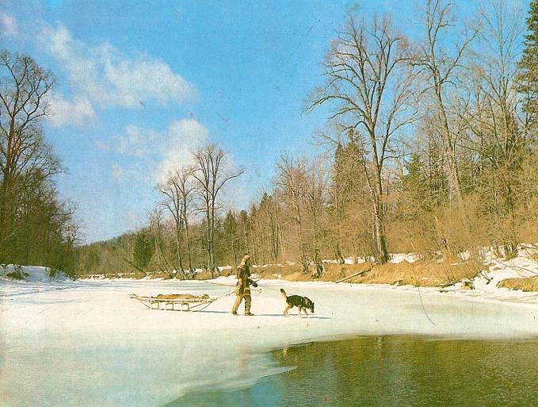
- Родина для северян – это просторы тайги.
- Суровую природу края первыми освоили и покорили сильные и мужественные люди – древние охотники и рыболовы.
- В наши дни земли Дерсу стали драгоценным достоянием всех людей России.

Литература
- Н.И. Каплан.
Народное декоративно – прикладное искусство Крайнего Севера и Дальнего Востока.
- А.В. Смоляк.
Хозяйство, культура и быт в прошлом и настоящем.
- Ч.М. Таксами.
Краски земли Дерсу.
- Энциклопедия.
Праздники народов России.
- Северная библиотека школьника.
Народы Крайнего Севера и Дальнего Востока России в трудах исследователей.
- Жуковская Н.Л.
Праздники народов России 2004
- Информационный вестник.
Багульник на ветру. АКМНС 2006г № 14,15,17,18
- Д.Д. Нагишкин.
Амурские сказки 1980 Н.И. Каплан.


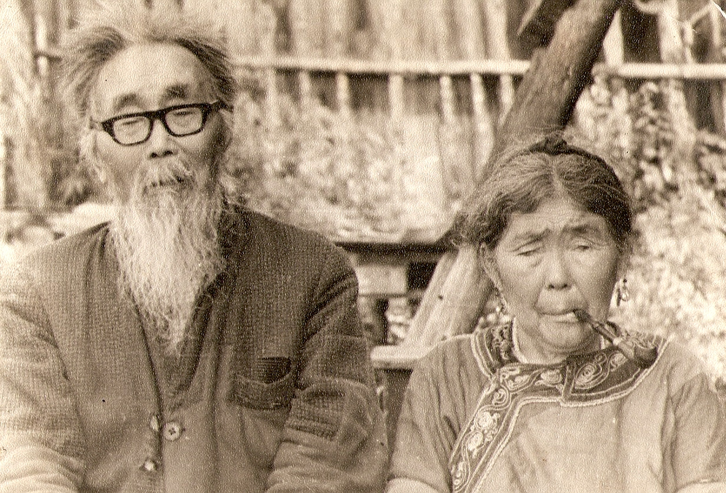
Приложение.


Приложение 1. Приложение 2. Приложение 3.
Ульчи – рыбаки и охотники. Ульч старался построить Современное жилище.
своё жилище поближе к воде.
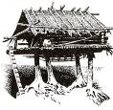
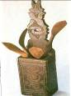

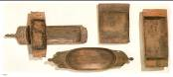
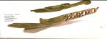

Приложение 4. Приложение 5. Приложение 6. Приложение 7.
Старинное зимнее Особого развития достигла резьба на посуде, употреблявшейся
жилище. на «медвежьем празднике».

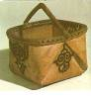
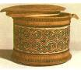
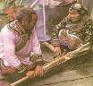

Приложение 8. Приложение 9. Приложение 10. Приложение 11. Женщинам удавались изделия из бересты. Художественная обработка из рыбьей
кожи. Учащиеся 3 кл.
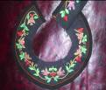



Приложение 12. Приложение 13. Приложение14.
На ткани наносились различные узоры.




Приложение 15. Приложение 16. Приложение17.
В некоторых сюжетах наиболее часто встречается рыбы, птицы и другие узоры.

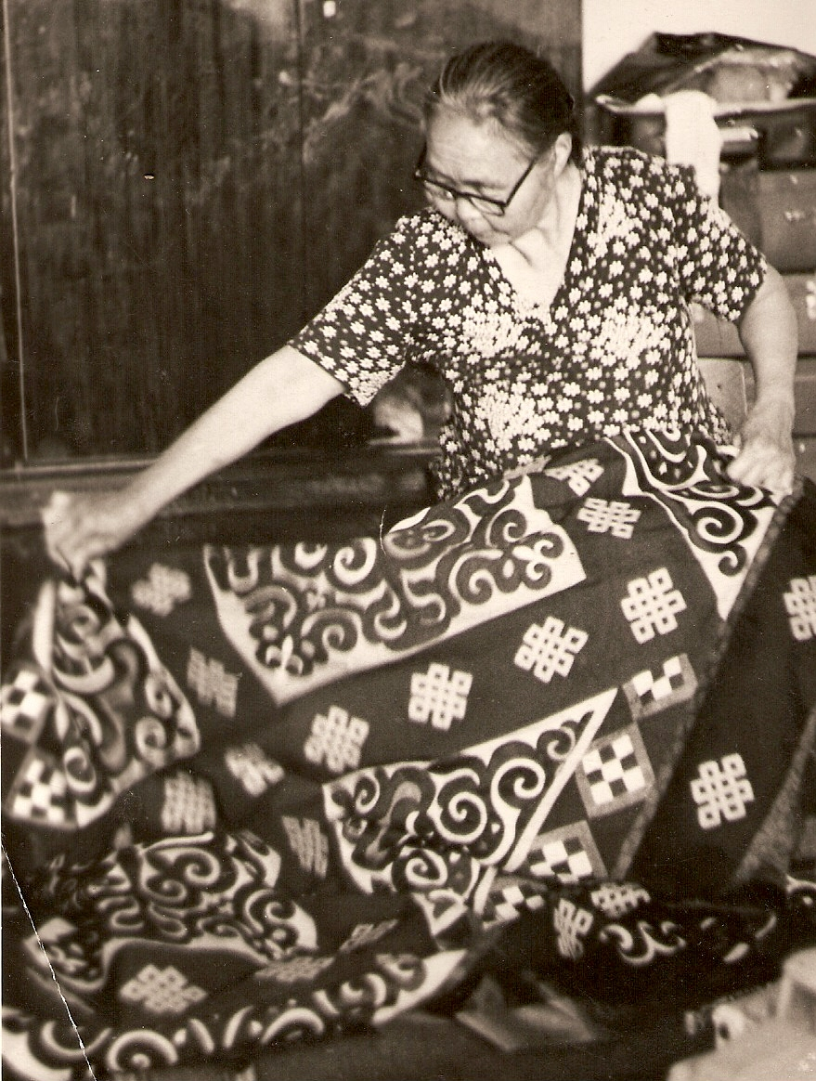
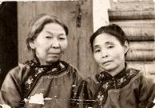
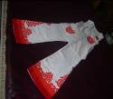

Приложение 18. Приложение 19. Приложение 20.


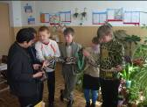
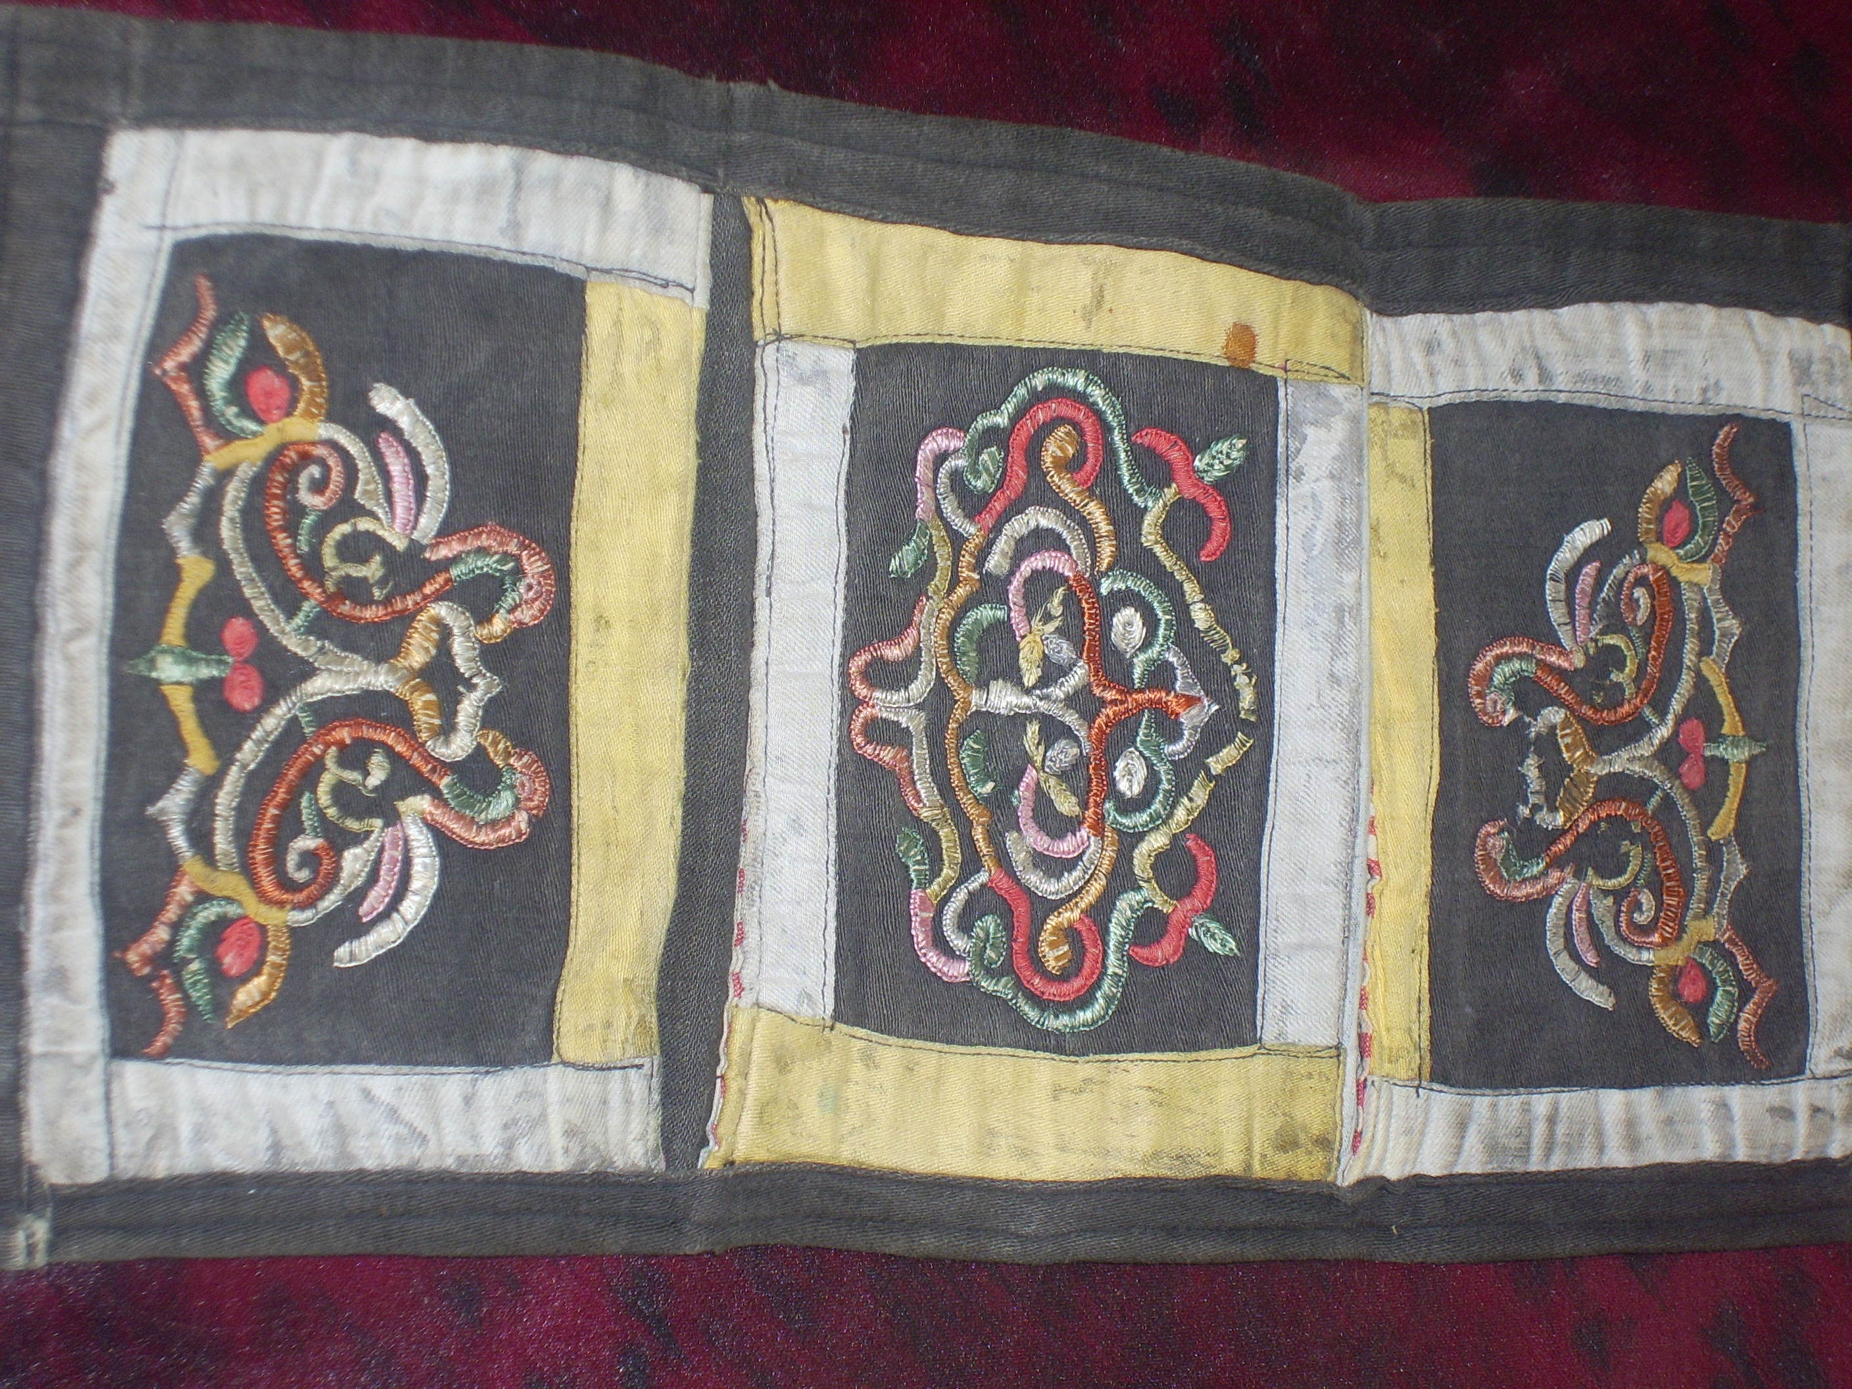
Приложение 21. Приложение 22. Приложение 23. Приложение 24.
Так шила мастерица - мама нашей учительницы Черуль Александра Григорьевна.
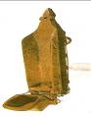
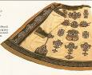
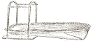

Приложение 25. Приложение 26. Приложение 27.
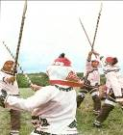
Свадебный халат. Колыбельки.
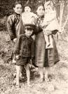

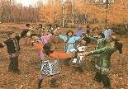

Приложение 28. Приложение 29. Приложение 30.
Матери, отцы и другие родственники много От игры к физическому
и охотно играли с детьми, заботились о них. совершенству.
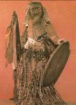
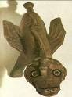
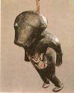
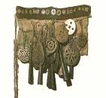

Приложение 31. Приложение 32. Приложение 33. Приложение 34.
Сэвэны. Шаман. Наряд шамана.

